4.1.4 Лабораторна робота - Визначення MAC-адреси вузла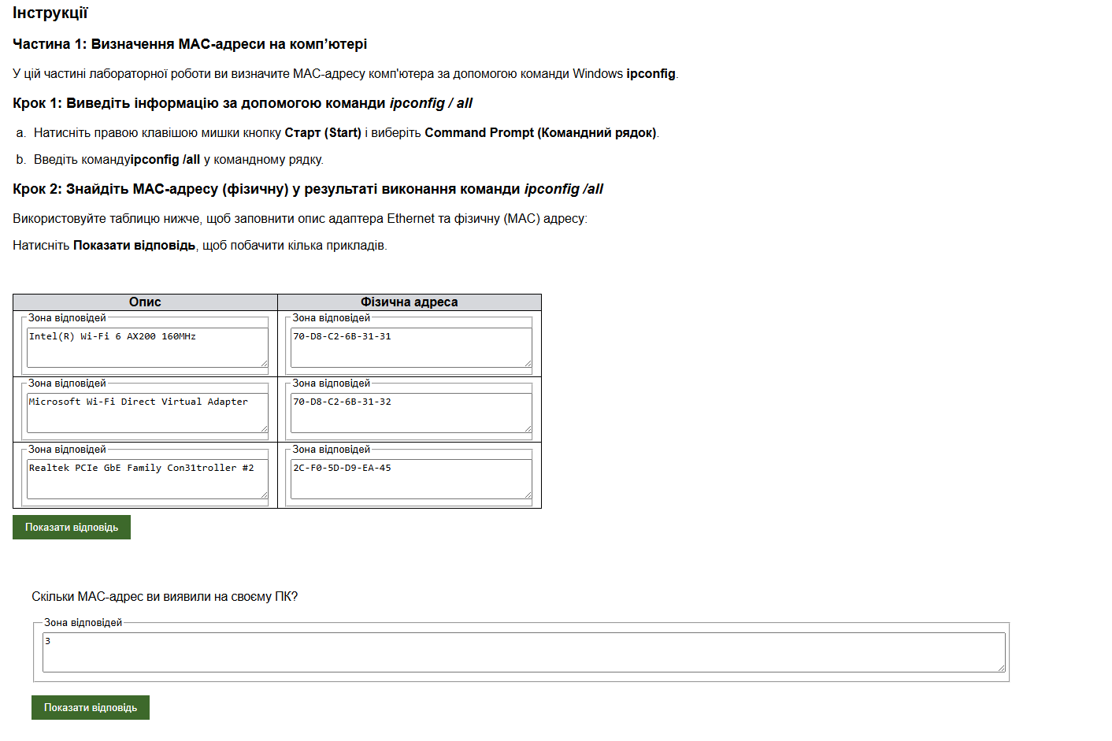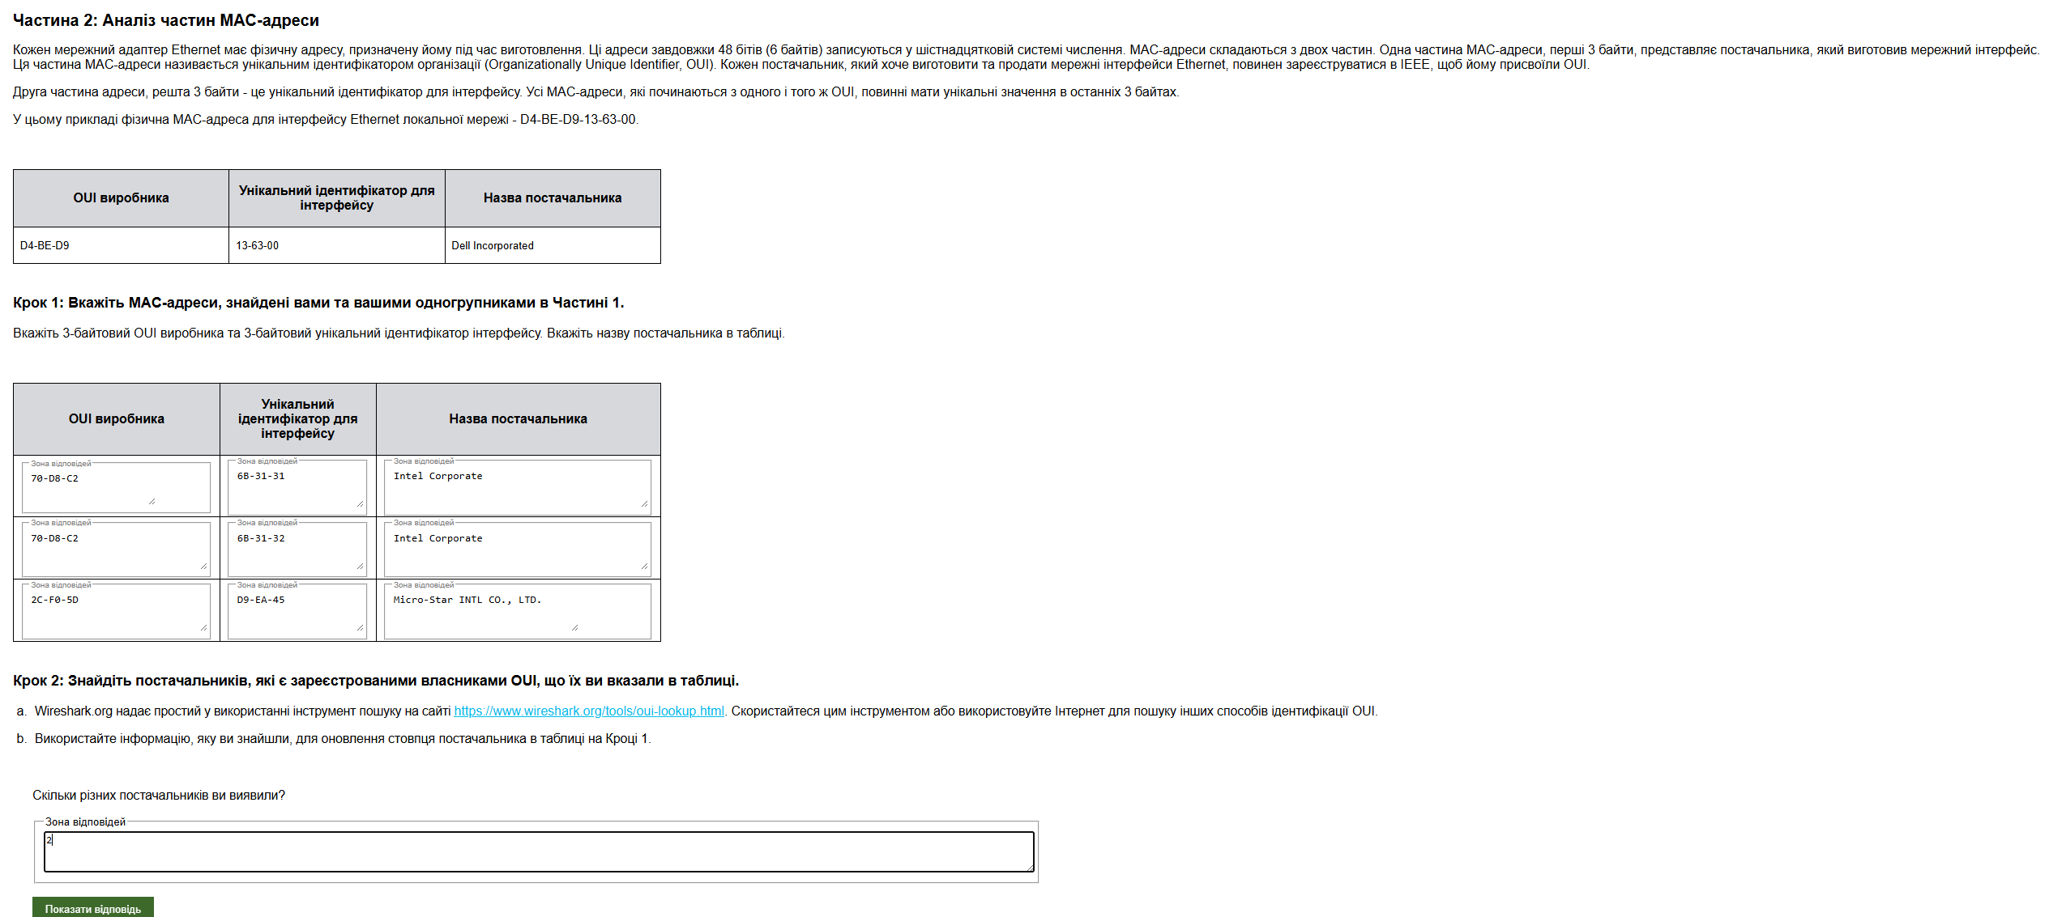
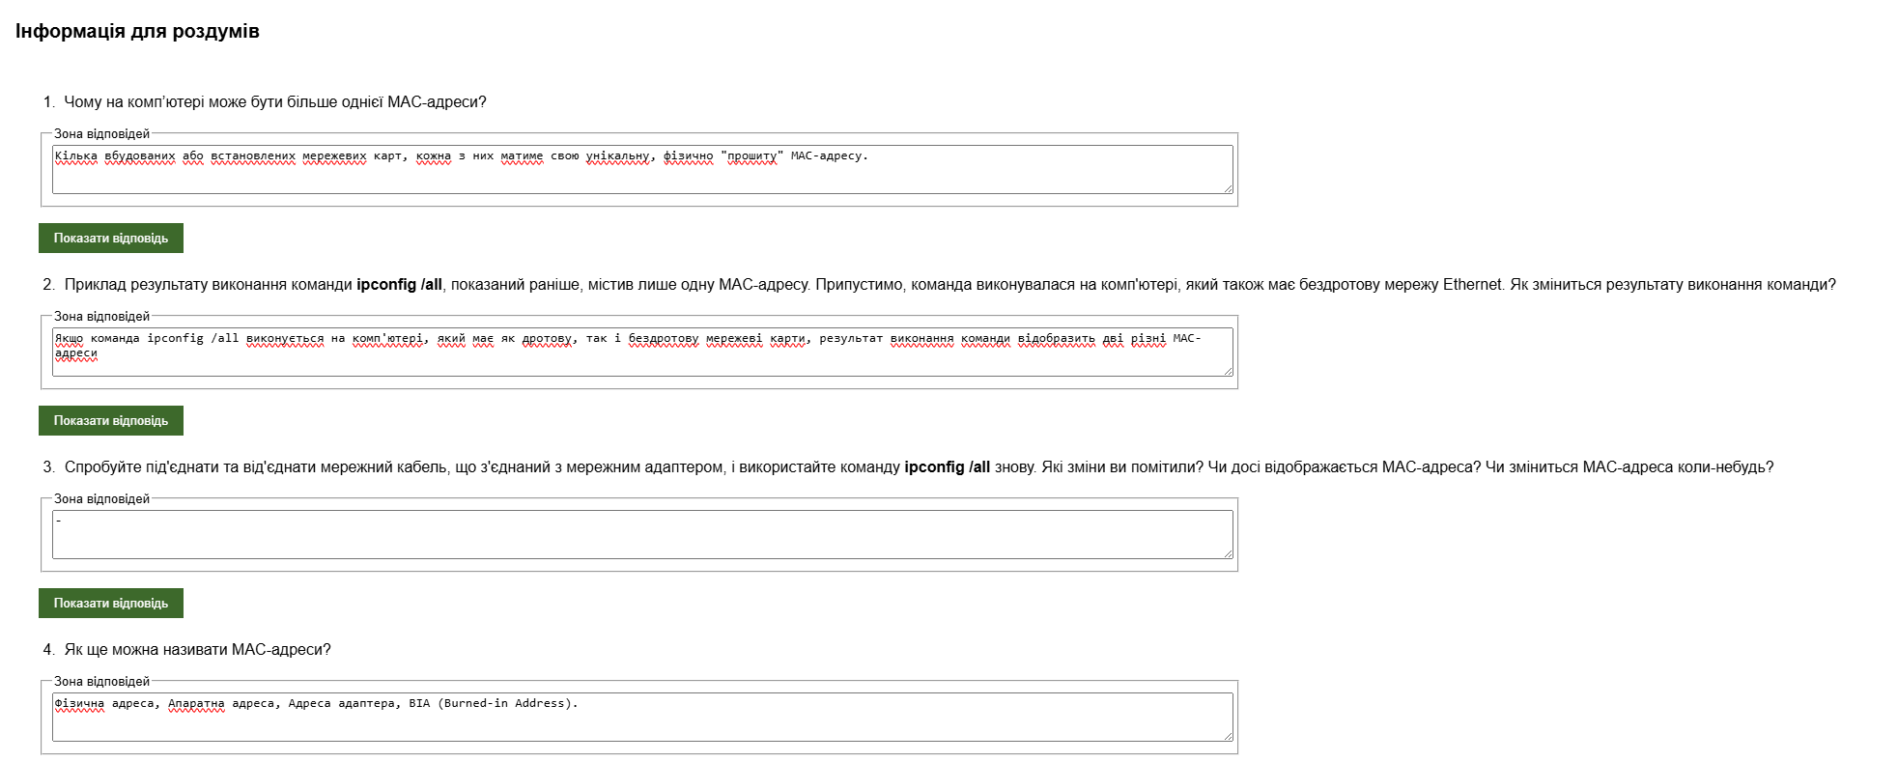

Словник термінів:

Термін (англ.) | Термін (укр.) | Визначення (Пояснення)
ARP (Address Resolution Protocol) | Протокол визначення адрес | Протокол мережевого рівня (L3), який динамічно зіставляє IP-адреси (логічні) з відповідними MAC-адресами (фізичними) в межах однієї локальної мережі (L2).
DHCP (Dynamic Host Configuration Protocol) | Протокол динамічної конфігурації вузлів | Протокол, який автоматично надає мережевим пристроям IP-адреси та іншу конфігураційну інформацію (маска підмережі, шлюз, DNS).
QoS (Quality of Service) | Якість обслуговування | Механізм, що дозволяє пріоритезувати певні типи трафіку (наприклад, відео або голосовий зв'язок), чутливі до затримок, над менш критичним трафіком.
Loopback Interface | Інтерфейс зворотного зв'язку | Віртуальний, логічний мережевий інтерфейс, який завжди активний і використовується для тестування стеку TCP/IP на самому пристрої (зазвичай має IP-адресу 127.0.0.1).
Hop Limit | Обмеження переходу | Поле в заголовку пакета IPv6, яке функціонально замінює поле Time-to-Live (TTL) з IPv4. Воно зменшується на одиницю кожним маршрутизатором для запобігання нескінченного блукання пакетів.
ICMP (Internet Control Message Protocol) | Протокол керуючих повідомлень Інтернету | Протокол, що використовується як в IPv4, так і в IPv6 (ICMPv6) для надання повідомлень про помилки та для діагностичних цілей (наприклад, команда ping).
Bare-Metal Hypervisor | Гіпервізор типу 1 | Програмне забезпечення віртуалізації, яке працює безпосередньо на апаратному забезпеченні (без хостової ОС), забезпечуючи високу продуктивність та безпеку.
Fault Tolerance | Відмовостійкість | Характеристика мережі, що гарантує безперервну доступність мережевих ресурсів шляхом використання надмірності (резервування), дозволяючи системі швидко переходити на запасний канал/пристрій у разі збою.
Public Cloud | Публічна хмара | Хмарна інфраструктура, доступна для широкої громадськості, яка належить і керується сторонніми постачальниками (наприклад, AWS, Azure, Google Cloud).
DNS (Domain Name System) | Система доменних імен | Служба, яка перетворює зрозумілі для людини доменні імена (наприклад, google.com) на відповідні IP-адреси, необхідні для маршрутизації пакетів.

